106年上半年市府員工太極拳社招生簡章
竭誠邀請您共享中華武術瑰寶－太極拳【兼具練氣、養顏、健身、防身之奇妙運動】。本社訂於106年1月份招開新班，續敦聘武術泰斗熊養和宗師嫡傳弟子熊門楊家太極拳名師李國光親自傳授絕藝，歡迎您加入。
報 名 表
服務機關學校 |  | 姓 名 | 職稱 | 性 別
 |  |  |  | 男□ 女□
聯絡資料 | 電話（0）： （H）： 手機：  Email帳號： （訊息傳遞）
授課內容：新學員：熊門楊家太極13勢、健身防身基本功法、八段錦等。
舊學員：熊門楊家太極111勢長拳、南少林拳太祖鶴拳、太極刀.劍、桿、棍、劍舞、推手、散手等。
一、報名方式：即日起電話報名或現場報名
總幹事宋文進3368333#2249 0928-708-233
鄭秀蘭3368333#2197
二、上課時間：106年1月1日起至106年6月30日止（半年一期）。
每週二下午6：00至8：00。由李國光老師親自授課。
地點：市府四維行政中心1樓中庭廣場
三、研習費：2000元，一期6個月（新入社員贈送社團制服壹件）
四、練拳效益：體力足，精神好；膽識增，毅力強。【對高血壓、心臟病、關節炎、 神經衰弱、胃潰瘍等慢性病極具療效】
五、招生對象：市府所屬機關學校現職員工

話 說 老 師 李 國 光
老師習武四十餘年，係武術泰斗熊養和宗師嫡傳弟子。李老師深得楊家太極拳精義，並精研陳家太極、南少林、崑崙、形意、八卦等各派功夫，極力推展國術運動，深獲各界讚譽與尊重。
經歷：
- 擔任中華民國太極拳協會宜蘭縣支會總教練
- 教練委員會主任委員兼裁判委員會副主任委員
- 中華民國太極拳協會第二屆學術研究會顧問
- 退除役官兵就業輔導委員會太極拳社教練
- 李老師精通的武藝摘錄◆
【楊家太極】：太極拳..單手推手..定步雙手推手..活步雙手推手..散手上下手太極劍..太極對劍上下手..太極刀..太極對刀上下手
【南少林】：基礎卅六手法..雙枝
【崑崙】：四門腿掌..連環掌..三擊拳
【陳家太極】：陳家老架二趟..陳家新架二趟
【形意】：基礎五形..五行連環拳..八式拳..雜式捶
【八卦】：踢泥步法..八形掌法..八卦掌..八卦連環掌..遊龍8字穿雲掌

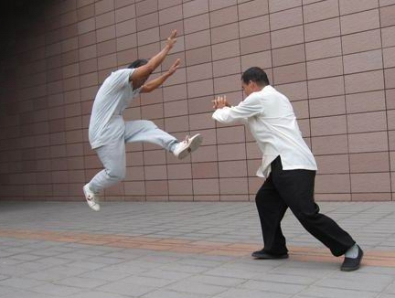
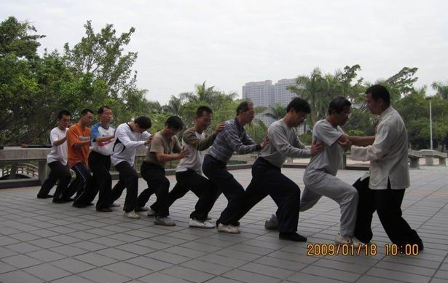

提放勁
接勁.引勁
中國武學傳承 http://blog.sina.com.tw/lkk_blog

